**5,45-мм Ручной Пулемёт Калашникова Модернизированный РПК-74М**

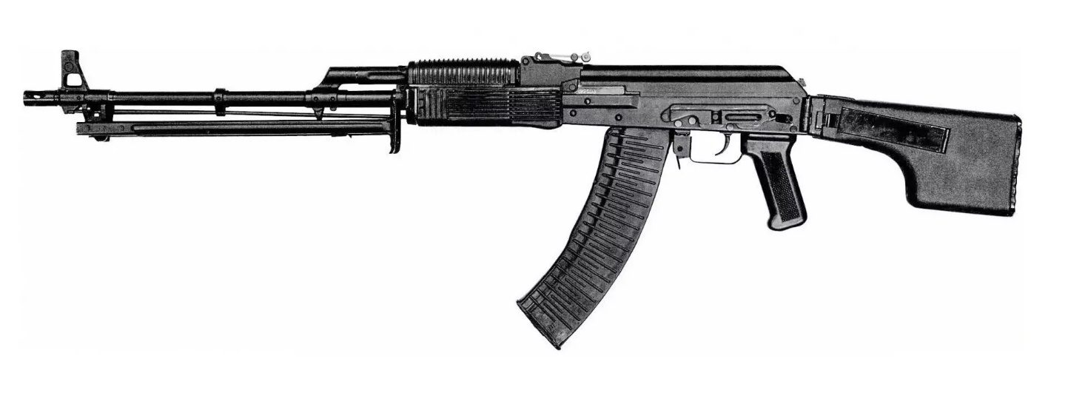

*Рисунок 1 – РПК-74М вид слева*

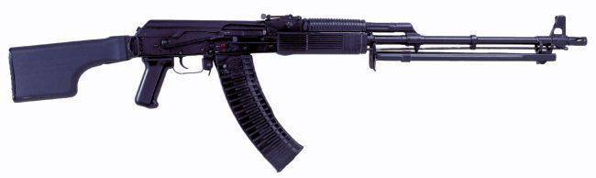

*Рисунок 2 – РПК-74М вид справа*

РПК-74М был разработан в конструкторском бюро Вятско-Полянского машиностроительного завода «Молот» для замены РПК-74. В 1998 году пулемёт был принят на вооружение. В 2000-ых годах были созданы модификации РПК-74М, так называемые, РПК 200-ой серии, которые отличаются используемым патроном: РПК-201 под стандартный патрон НАТО 5,56×45 и РПК-203 под патрон 7,62×39, который должен был заменить используемые 7,62-мм РПК. Также РПК-74М имеет экспортную версию, под названием РПК-202.

|  |  |
| --- | --- |
| ТТХ | |
| Применяемый боеприпас | 5,45×39 |
| Ёмкость магазина | 45 патр. |
| Темп стрельбы | 600 - 650 выстр./мин |
| Скорострельность одиночными | До 50 выстр./мин |
| Скорострельность очередями | До 150 выстр./мин |
| Прицельная дальность | 1000 м |
| Начальная скорость пули | 960 м/с |
| Вес с магазином без патронов | 5,12 кг |
| Общая длина с разложенным прикладом | 1065 мм |
| Общая длина со сложенным прикладом | 857 мм |
| Длина ствола | 590 мм |
| Тип автоматики | отвод пороховых газов, длинный ход поршня |